Դեկտեմբերի ֆլեշմոբի խնդիրների լուծումներ
Չորրորդ մակարդակ
1․ Գրված է 1-ից մինչև 100 թվերի ֆակտորիալների արտադրյալը՝ $1!∙2!∙3!…98!∙99!∙100!:$
Ո՞ր արտադրիչը կարող ենք հեռացնել, որ մնացածը ստացվի լրիվ քառակուսի:
1!*2!*3!*…*98!*99!*100! =( 1!*2!)*(3!∙4!)*…(97!*98!)∙(99!*100! )=( ${ 1!}^{2}$*2)*(${ 3!}^{2}$*4)*...*${ (99!}^{2}$*100) =(${ 1!}^{2}$*$3!^{2}$*...*${ 9{9!}^{2}}^{}$)*2*4*6*...*100 =(${ 1!}^{2}$*$3!^{2}$*...*${ 9{9!}^{2}}^{}$)*2⁵⁰ *50!
2*4*6*...*100 արտահայտությունը ներկայացնենք հետևյալ կերպ՝
2*1*2*2*2*3*2*4…*2*50=${2^{50}}^{}$*(1*2*3*4…*50)=${2^{50}}^{}$*50!
1!*2!*3!*…*98!*99!*100! =(${ 1!}^{2}$*$3!^{2}$*...*${ 99!}^{2}$)*2⁵⁰ *50! =
(${{ 1!}^{}* 3!*...*99!)}^{2}$*$2^{50}$*50! =(${1!* 3!*...*99!)}^{2}$*(${2^{25})}^{2}$*50!
Այստեղից պարզ է դառնում, որ ավելորդ արտադրիչը 50!
Սյուզի Հակոբյան
Խմբավորենք արտադրիչները.
$$1!∙2!∙3!∙…∙98!∙99!∙100! = \left(1!∙2!\right)∙\left(3! ∙4!\right)∙…∙\left(97! ∙98!\right)∙\left(99!∙100!\right)= \\ = \left({1!}^{2}∙2\right)∙\left({3!}^{2}∙4\right)∙…∙\left(9{9!}^{2}∙100\right)={\left(1!∙2!∙…∙99!\right)}^{2}∙2∙4∙6∙…∙100= \\ ={\left(1!∙2!∙…∙99!\right)}^{2}∙2^{50}∙50!$$
Այդպիսով, կարող ենք հեռացնել $50!$ արտադրիչը:
Լուսինե Պետրոսյան
Պատասխան՝ 50!։
2. Տրված է $x^{x}={\left(\frac{4}{9}\right)}^{\frac{4}{9}}$ հավասարումը։ Ակնհայտ է, որ 4/9 այս հավասարման լուծում է: Գտեք հավասարման այլ լուծում:
$${\left(\frac{4}{9}\right)}^{\frac{4}{9}}={\left(\frac{2}{3}\right)}^{\frac{8}{9}}={\left(\frac{2}{3}\right)}^{3∙\frac{8}{27}}={\left(\frac{8}{27}\right)}^{\frac{8}{27}}$$
Սմբատ Պետրոսյան
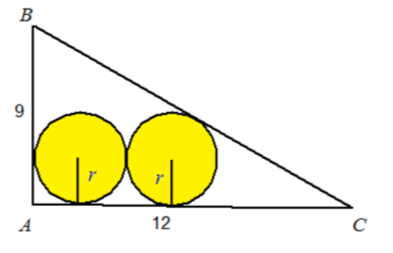
3. Տրված է ABC ուղղանկյուն եռանկյունը (տես նկարը), ընդ որում AB=9, AC=12։ Գտեք եռանկյան ներսում գտնվող նույն շառավղով, դեղին շրջանների մակերեսների գումարը:

Եռանկյուն ABC-ից ըստ Պյութագորասի թեորեմի՝ BC²=AB²+AC²=81+144=225, BC=15:
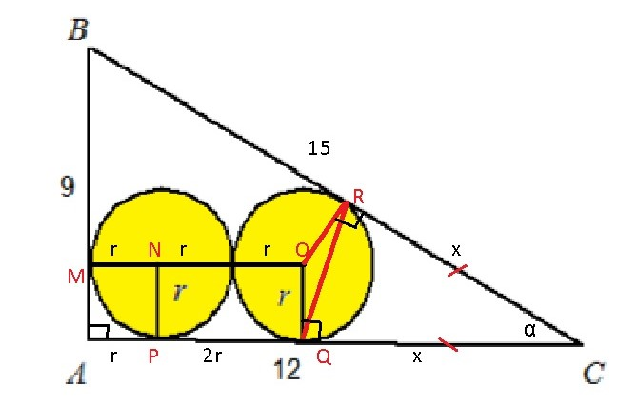
Գծագրի վրա կատարենք լրացուցիչ կառուցումներ, ինչպես ցույց է տրված ստորև նկարում։

Այսպիսով՝ MN=AP=NP=r, PQ=NO=r+r=2r:
Քանի որ միևնույն կետից շրջանագծին տարված շոշափողների հատվածները իրար հավասար են, ապա CQ=CR=x:
Այստեղից՝ AC=AP+PQ+QC=r+2r+x=3r+x=12:
Այժմ դիտարկենք գծագրի աջ մասը․ <QCR-ը նշանակենք α, => <QOR=180º-α:
Եռանկյուն ABC-ից` cosα=AC/BC=12/15=4/5։
Եռանկյուն CQR-ից`
QR²=CQ²+CR²-2*CQ*CR*cosα
QR²=x²+x²-2*x*x*cosα
QR²=2x²-2*x*x*4/5
QR²=2x²-8x²/5=2x²/5
Եռանկյուն OQR-ից՝ QR²=OQ²+OR²-2*OQ*OR*cos(180º-α)
QR²=r²+r²+2*r*r*cosα=2r²+2*r²*4/5=18r²/5
Այսպիսով՝ QR²=2x²/5=18r²/5
x²=9r²
x=3r
Եռանկյուն ABC-ից՝ AC=3r+x=12
3r+3r=12
6r=12
r=2
S_{շրջ}=πr², 2S_{շրջ}=2πr²=2*4*π=8π:
Ելենա Օհանյան
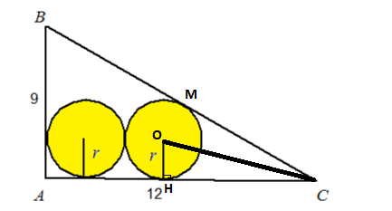
Քանի որ CH-ը և CM-ը միևնույն կետից դուրս եկող O կենտրոնով և OH=r շառավղով շրջանագծի շոշափողներն են, ուստի CH=CM, <HCO=<MCO: Հետևաբար՝ <HCM=2<HCO:
Եթե նշանակենք $α=$<HCO=<MCO, ապա <HCM=2<HCO=2$α$
Ուղղանյուն եռանկյուն CHO-ից
tg$α=\frac{r}{12-3r}$=$\frac{r}{3(4-r)}$
Ուղղանյուն եռանկյուն CAB-ից
tg$2α=\frac{9}{12}=\frac{3}{4}$
tg$2α=\frac{2tg α}{1-{tg }^{2}α}$=$\frac{2r}{3(4-r)}$: (1-${\left(\frac{r}{3(4-r)}\right)}^{2})$= $\frac{2r}{3(4-r)}:\frac{{(3\left(4-r\right))}^{2}-r^{2}}{{(3\left(4-r\right))}^{2}}=\frac{2r}{3(4-r)}·\frac{{(3\left(4-r\right))}^{2}}{9\left(16-8r+r^{2}\right)-r^{2}}$=$\frac{6r\left(4-r\right)}{{8(r}^{2}-9r+18)}$=$\frac{3(4r-r^{2})}{4(r^{2}-9r+18)}=\frac{3}{4}$
$$\frac{3\left(4r-r^{2}\right)}{4\left(r^{2}-9r+18\right)}=\frac{3}{4}$$
$$\frac{4r-r^{2}}{r^{2}-9r+18}=1$$
$$4r-r^{2}=r^{2}-9r+18$$
$${2r}^{2}-13r+18=0$$
D=169-144=25
$$r_{1}=\frac{13-5}{4}=2$$
$r_{2}=\frac{13+5}{4}=4,5$ չի բավարարում, քանի որ այդ դեպքում
CH=12-3r=12-3·4,5=-1,5<0
Ուստի r=2,
2S=2·$πr^{2}=2π·4$=8$π$
Գրետա Բակունց
Պյութագորասի թեորեմով գտնում ենք, որ BC=15։ Շրջանագծերի շառավիղը նշանակենք r։ B կետից ձախ կողմի շրջանագծին տարված շոշափող հատվածը կլինի 9-r։ C կետից աջ կողմի շրջանագծին տարված շոշափող հատվածը կլինի 12-3r։ B կետից աջ կողմի շրջանագծին տարված շոշափող հատվածը կլինի 3+3r։ Ունենք նույն ներքնաձիգով, B կետը աջ կողմի շրջանագծի կենտրոնին միացնող հատվածը, երկու ուղղանկյուն եռանկյուններ։ Օգտագործենք Պյութագորասի թեորեմը
9(1+r)²+r²=(9-r)²+9r² 9+18r+9r²+r²=81-18r+r²+9r² 36r=72 r=2
Դեղին շրջանների մակերեսների գումարը կլինի 8π։
Գևորգ Հակոբյան
Պատասխան՝ 8π։
4․ Գոյություն ու՞նի բնական թիվ, որի թվանշանների արտադրյալը հավասար է 528528:
Սկզբում 528528 թիվը վերլուծենք պարզ արտադրիչների ՝
528528 /2
264264/2
132132/2
61061/ 61061 ( պարզ թիվ է )
1
Քանի որ, 61061 թիվը չենք կարող ներկայացնել թվանշանների արտադյալի տեսքով, ապա գոյություն չունի բնական թիվ, որի թվանշանների արտադրյալը հավասար է 528528
Սյուզի Հակոբյան
528528=528*1001=528*7*11*13
Միանիշ թվերի արտադրյալը չի լարող յավասար լինել 11 կամ 13։ Հետևաբար խնդրի պայմաններին բավարարող թիվ գոյություն չունի։
Գևորգ Հակոբյան
Պատասխան՝ ոչ։
5․ 15 թվին աջից և ձախից կցագրելով մեկական թվանշան ստանում են 15-ին բազմապատիկ թիվ: Գտեք ստացված քառանիշ թվի թվանշանների գումարի հնարավոր մեծագույն արժեքը:
Քանի որ քառանիշ թիվը պետք է բաժանվի 15-ի հետևաբար պետք է վերջանա կամ 0-ով կամ 5-ով։ Քանի որ խնդիրը ուզում է մեծագույն արժեքը, հետևաբար հարկավոր է վերցնել 5-ը ։
Առաջին նիշը, յուրաքանչյուր թիվ կարող է լինել, այդ իսկ պատճառով վերցնենք ամենամեծը՝ 9-ը։
Ունեցանք 9155 թիվը, որը չի բաժանվում 15-ի ։
Ստուգենք 8155 թիվը նույնպես չի բաժանվում 15-ի ։՛
Այժմ 7155 թիվը 7155 ։ 15 = 477, իսկ թվի թվանշանների գումարը 7 + 1 +5 + 5 = 18 ։
Լյովա Սարգսյան
Ստացված թիվը բազմապատիկ է 15=3.5-ին, հետևաբար այն պետք է բաժանվի և՛5-ի, և՛ 3-ի:
Որպեսզի թիվը բաժանվի 5-ի, ապա նրա վերջին թվանշանը կա՛մ 0 է, կամ 5:
Դիտարկենք այն դեպքը, երբ 15 թվին աջից կցագրել ենք 0, իսկ առաջին թվանշանն ընտրենք օգտվելով պայմանից, որ այն պետք է լինի մեծագույնը, և ստացված քառանիշ թիվը պետք է բավարարի 3-ի բաժանելիության հայտանիշին: Այդօրինակ թիվ է 9150:
Ենթադրությունների նման սխեմայով, գտնենք նաև մյուս թիվը, որի վերջին թվանշանը 5 է. այն է՝ 7155:
Ընտրենք ստացված քառանիշ թվի թվանշանների գումարի հնարավոր մեծագույն արժեքը, այն է` 7+1+5+5=18:
Լուսինե Ներսեսյան
Պատասխան՝ 18։
6․Ճանապարհի մեկ երրորդն ավտոմեքենան անցավ 40կմ/ժ արագությամբ, իսկ մնացածը՝ 70կմ/ժ արագությամբ: Գտեք ավտոմեքենայի միջին արագությունը:
$\frac{1}{3}$ մասը անցավ $40կմ/ժ$ արագությամբ
$\frac{2}{3}$ մասը անցավ $70կմ/ժ$ արագությամբ
Ամբողջ ճանապարը նշանակենք $xկմ$
$$\frac{1}{3}⋅\frac{x}{40}+\frac{2}{3}⋅\frac{x}{70}=\frac{x}{y}$$
$$x =56$$
Անի Միրզոյան
Ճանապարհի երկարությունը համարենք S , ապա ճանապարհի վրա ծախսած ընհանուր ժամանակը կլինի՝
$\frac{S/3}{40}$+$\frac{2S/3}{70}$=$\frac{S}{120}$+$\frac{2S}{210}$=$\frac{15S}{840}$=$\frac{S}{56}$
ապա միջին արագությունը կլինի ՝ $\frac{S}{\frac{S}{56}}$=56կմ/ժ
Սյուզի Հակոբյան
Պատասխան՝ 56կմ/ժ։
7․ ABC եռանկյանը ներգծված է Օ կենտրոնով շրջանագիծ (տե՛ս նկարը), ընդ որում AC = 5, AB = 6, BC = 3: АB և AC կողմերի վրա համապատասխանաբար նշված են E և D կետերը այնպես, որ ЕD հատվածը շոշափի շրջանագիծը: Գտեք AED եռանկյան պարագիծը։
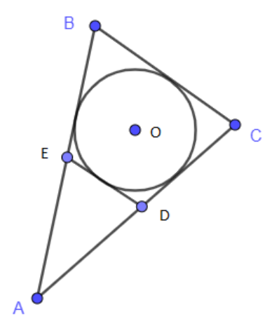

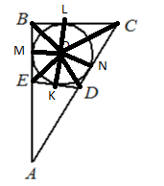
Ունենք,որ AC=5, AB=6: Նշ. BL=x, CL=3-x

Դիտարկենք եռ.BOL և եռ. BOM-ը: Նրանք հավասար են, քանի որ BO=BO, MO=LO, <BLO=<BMO=90⁰
Հետևաբար, BM=BL=x, Նման կերպով՝ LC=CN=3-x
AM=6-BM=6-x, Նման կերպով քանի որ եռ. AMO= եռ. AON, հետևաբար AM=AN=6-x: AC=AN+CN=6-x+3-x=5
-2x=-4, x=2, ստացվեց AM=AN=4, AED եռանկյան պարագիծը ստացվում է՝
AE+EK+KD+AD-ի գումարից, դժվար չէ նկատելը, որ AE+EK=AM=4, նման կերպով՝ KD+AD= AN=4, որտեղից էլ պարագիծը կլինի՝ 4+4=8
Արշակ Մարտիրոսյան
Դիտարկենք EBCD քառանկյունը։ Այդ քառանկյանը ներգծած է շրջանագիծ։
Քանի որ քառանկյանը ներգծած է շրջանագիծ, ապա այդ քառանկյան հանդիպակաց կողմերի գումարները հավասար են։
Նշանակենք AE=a, EB=6-a, AD=b, DC=5-b, ED=c
EB+DC=BC+ED
6-a+5-b=3+c
a+b+c=6+5-3
a+b+c=8
Շողիկ Զեյնալյան
Պատասխան՝ 8։
8 Պարզ թվերի եռյակը անվանենք «Յուրահատուկ», եթե այդ թվերի արտադրյալը հինգ անգամ մեծ է նրանց գումարից: Քանի՞ «Յուրահատուկ» եռյակ գոյություն ունի:
Յուրահատուկ թվերից մեկը 5-ն է, քանի որ այդ երեք պարզ թվերի արտադրյալը բաժանվում է 5-ի: Խնդրի պայմանից հետևում է, որ մյուս երկու պարզ թվերի արտադրյալը մեծ է այդ թվերի գումարից 5-ով: Այս պայմանին բավարարաող թվերն են 2-ը և 7-ը:
Ստուգում` 5x2x7 = 5(5+2+7) :
Այդ եռյակն է (2,5,7)
Մենուա Հարությունյան
Դիցուք պարզ թվերի եռյակը՝ (x,y,z)-ն է: Ստուգելով պայմանը, որ «եթե այդ թվերի արտադրյալը հինգ անգամ մեծ է նրանց գումարից» և, որ դրանք պարզ թվեր են (հետևաբար նաև դրական են), գտնենք այդպիսի թվերի եռյակները:
Այդ թվերի արտադրյալը հինգ անգամ մեծ է նրանց գումարից՝ xyz=5(x+y+z); ուստի թվերից մեկը (ենթադրենք x-ը) բազմապատիկ է 5-ին, ու քանի որ այն պարզ թիվ պետք է լինի, հետևաբար x=5: Այսպիսով, ստացվեց՝ yz = 5+y+z: Կատարենք ձևափոխություն՝ արտահայտելով y-ը z-ով.
$$y=1+\frac{6}{z-1} :$$
y-ը կլինի ամբողջ դրական թիվ, եթե
z-1 = 1 => z= 2
z-1 = 2 => z= 3
z-1 = 3 => z= 4
z-1 = 6 => z=7:
Սրանց համապատասխան y-ը կընդունի 7; 4; 3; 2 արժեքները:
Այսպիսով, առաջացավ երկու «Յուրահատուկ» եռյակ՝ (5; 2; 7) և (5; 3; 4), և քանի որ, «Յուրահատուկ» եռյակի թվերը պարզ են, իսկ 4-ը պարզ թիվ չէ. հետևաբար այն կլինի միակը՝ (5; 2; 7):
Լուսինե Ներսեսյան
Պատասխան՝ 1։
9․ Ունենք АBCD քառակուսի։ Քառակուսու ներսում E, F կետերը նշված են այնպես, որ AE=3, EF=1, FC=4, իսկ անկյուն АЕF և անկյուն EFC-ն 90 աստիճան են (տես՛ նկարը): Գտեք ABCD քառակուսու մակերեսը:
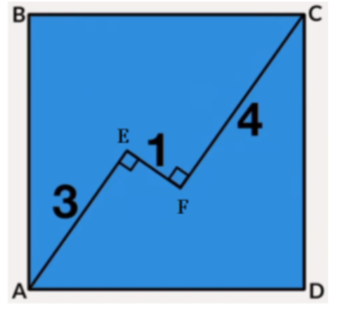

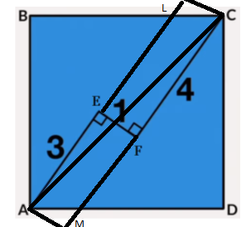
Միացնենք C-ն L-ին, A-ն M-ին, կստանանք ուղղանկյուն AMCl,որի

լայնությունը 1 է, իսկ երկարությունը՝3+4=7.
Ըստ Պյութագորասի թեորեմի գտնենք ուղղանկյան AC անկյունագիծը՝
AC=$\sqrt{1^{2}+7^{2}}$=$\sqrt{50}$
Քանի որ ABCD-ն քառակուսի էր, ապա նրա կողմը նշ.x-ով
Ըստ Պյութագորասի թեորեմի՝
AC=$\sqrt{x^{2}+x^{2}}$=$\sqrt{50}$
$\sqrt{2x^{2}}$=$\sqrt{50}$
2x²=50
x²=25
Քանի որ քառակուսու մակերեսը հաշվում ենք հետևյալ կերպ՝
S=$x⋅x$ =x²=25
Արշակ Մարտիրոսյան
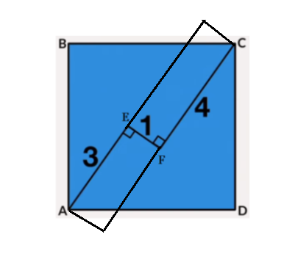
Գծագրում կատարենք լրացուցիչ կառուցում ։
Կստանանք ուղղանկյուն, որի կողմերը կլինեն ` լայնությունը 7 , իսկ երկարությունը՝ 1 :
Հաշվենք ուղղանկյան անկյունագիծը ,որը կհամընկնի նաև ներկված քառակուսու անկյունագծի հետ ։
Ունենք 1 և 7 կողմերով ուղղանկյուն ,որի անկյունագիծը հաշվելու համար կօգտվենք Պյութագորասի թեորեմից՝
${AC^{2 }}^{}$=49+1 =50
AC=$\sqrt{50}$
Այժմ ունենք քառակուսի,որ անկյունագիծը հավասար է $\sqrt{50}$ , անհրաժեշտ է գտնել քառակուսու կողմը ։ Քառակուսու կողմը նշանակենք x և նորից օգտվելով Պյութագորասի թեորմից գտնենք քառակուսու կողմը ․
${x^{2}+x^{2}}^{}$=${AC^{2 }}^{}$
${x^{2}+x^{2}}^{}$=50
2*$x^{2}$ =50
$x^{2}$=25
x=5
Սյուզի Հակոբյան
Պատասխան՝ 25

10․ Երբ հանցագործն անցավ կամրջի 3/8-ը՝ նկատեց 60 կմ/ժ արագությամբ դեպի կամուրջը սլացող ոստիկանական մեքենան։ Եթե հանցագործը ետ դառնա, ապա մեքենան կփակի նրա ճանապարհը կամրջի սկզբում, իսկ եթե շարունակի ճանապարհը, ապա մեքենան նրա հտևից կհասնի կամրջի վերջում։ Ի՞նչ հաստատուն արագությամբ է շարժվում հանցագործը։
Առաջին եղանակ
«Եթե հանցագործը ետ դառնա, ապա մեքենան կփակի նրա ճանապարհը կամրջի սկզբում» պայմանից հետևում է, որ շարունակելու դեպքում ոստիկանական մեքենան կհասնի կամրջի սկիզբ, երբ կամրջի վերջ հասնելու համար հանցագործին մնում էր անցնելու ճանապարհի 1/4 մասը (քանի որ այդ ընթացքում հանցագործը անցել էր 6/8 մասը): Որպիսզի ոստիկանական մեքենան հասնի հանցագործին, պետք է հանցագործի արագությունը 4 անգամ դանդաղ լինի մեքենայի արագությունից` 60/4=15կմ/ժ:
Երկրորդ եղանակ
Կամուրջի երկարությունը վերցնենք 800մ=0,8կմ: Այս դեպքում հանցագործը կգտնվի կամուրջի սկզբից 300մ=0,3կմ հեռավորության վրա: S-ով նշանակենք ոստիկանական մեքենայի հեռավորությունը կամուրջի սկզբից: V-ով նշանակենք հանցագործի արագությունը: Իրար ընդառաջ շարժվելիս՝ հաշվիառնելով ժամանակի նույնը լինելը, կստանանք հետևյալ հավասարումը.
S/60=0,3/V (1)
Մյուս կողմից իրար ետևից շարժվելիս նույնպես ծախսում են հավասար ժամանակ: Այստեղ հավասարեցնելով ժամանակները կունենանք հետևյալ հավասարումը.
(S+0,8)/60 = 0,5/V (2)
Ստացված հավասարումներից կստանանաք.
(S+0,8)/S = 5/3
5S = 3S + 2,4
2S = 2,4
S = 1,2կմ
Տեղադրելով S-ը առաջին հավասարման մեջ կստանանք.
1,2/60 = 0,3/V
V = 60x0,3/1,2=15կմ/ժ :
Մենուա Հարությունյան
Հանցագործը կամրջի 3/8 մասը անցնելու համար կծախսի այնքան ժամանակ, ինչքան մեքենան մինչև կամուրջ հասնելը։
Հանցագործը կամրջի 5/8 մասը անցնելու համար կծախսի այնքան ժամանակ, ինչքան մեքենան մինչև կամուրջ հասնելը և ամբողջ կամուրջը անցնելու համար։ Մինչև հանցագործը անցնի կամրջի 6/8 մասը․ մեքենան կհասնի կամրջի սկզբին։ Հանցագործը կամրջի 2/8 մասը անցնելու համար կծախսի այնքան ժամանակ, որքան ավտոմեքենան ամբողջ կամուրջը անցնելու համար։ Ստցվում է, որ հանցագործի արագությունը 4 անգամ փոքր է մեքենայի արագությունից՝ 15կմ/ժ։
Անի Ավագյան
Պատասխան՝ 15կմ/ժ։

